图解VS 2015 和 .NET Core 安装步骤

听语音

* |
* 浏览：719
* |
* 更新：2016-07-15 08:56
* [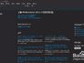](http://jingyan.baidu.com/album/15622f2405d16dfdfcbea5f9.html?picindex=1)1
* [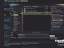](http://jingyan.baidu.com/album/15622f2405d16dfdfcbea5f9.html?picindex=2)2
* [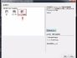](http://jingyan.baidu.com/album/15622f2405d16dfdfcbea5f9.html?picindex=3)3
* [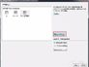](http://jingyan.baidu.com/album/15622f2405d16dfdfcbea5f9.html?picindex=4)4
* [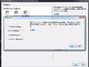](http://jingyan.baidu.com/album/15622f2405d16dfdfcbea5f9.html?picindex=5)5
* [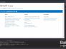](http://jingyan.baidu.com/album/15622f2405d16dfdfcbea5f9.html?picindex=6)6
* [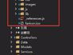](http://jingyan.baidu.com/album/15622f2405d16dfdfcbea5f9.html?picindex=7)7

[分步阅读](http://jingyan.baidu.com/album/15622f2405d16dfdfcbea5f9.html)

本篇经验将介绍Visual Studio 2015 和 .NET Core 安装，希望对大家的工作和学习有所帮助！

工具/原料

* 安装 Visual Studio Community 2015，选择 Community 下载并执行默认安装。
* 安装 .NET Core + Visual Studio 工具

方法/步骤

1. 选择起始页，点击“新建项目”（或 文件→新建→项目）,如下图所示：

[](http://jingyan.baidu.com/album/15622f2405d16dfdfcbea5f9.html?picindex=1)

1. 选择 左侧 .NET Core （如果没有安装.NET Core + Visual Studio 工具 是没有这个选项的，关闭VS 安装这个工具 即可），然后选择 ASP.NET Core Web Application(.NET Core)，如下图所示：

[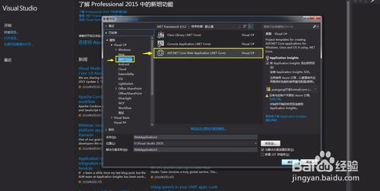](http://jingyan.baidu.com/album/15622f2405d16dfdfcbea5f9.html?picindex=2)

1. 选择 Web 应用程序，如下图所示：

[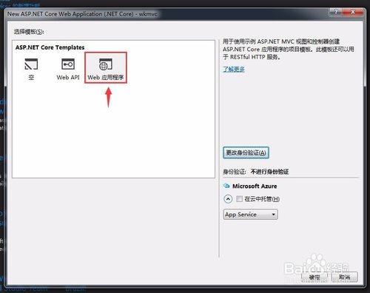](http://jingyan.baidu.com/album/15622f2405d16dfdfcbea5f9.html?picindex=3)

1. 更改身份验证 （可以默认不进行身份验证） 里面的选项 标注的比较清晰 自己根据需要，如下图所示：

[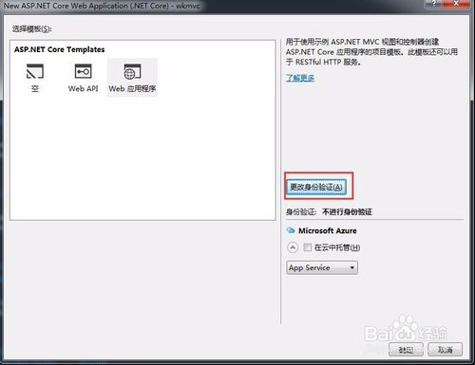](http://jingyan.baidu.com/album/15622f2405d16dfdfcbea5f9.html?picindex=4)

[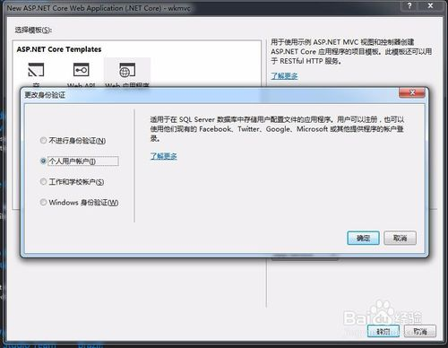](http://jingyan.baidu.com/album/15622f2405d16dfdfcbea5f9.html?picindex=5)

1. 确定 生成解决方案，如下图所示：

[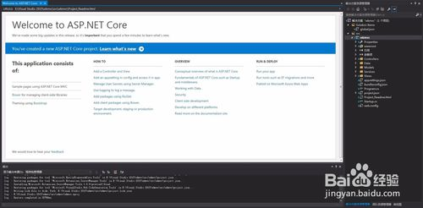](http://jingyan.baidu.com/album/15622f2405d16dfdfcbea5f9.html?picindex=6)

1. 我们看下跟以前的有什么不同，模型Models 、控制 Controllers 、视图 Views，如下图所示：

[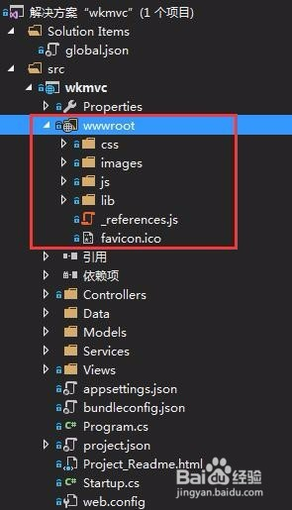](http://jingyan.baidu.com/album/15622f2405d16dfdfcbea5f9.html?picindex=7)

1. 我们先在IIS中运行一下 看一下效果，再研究它这些玩意，如下图所示：

[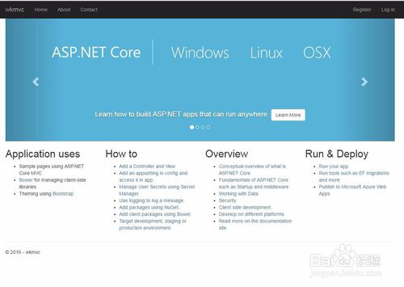](http://jingyan.baidu.com/album/15622f2405d16dfdfcbea5f9.html?picindex=8)

[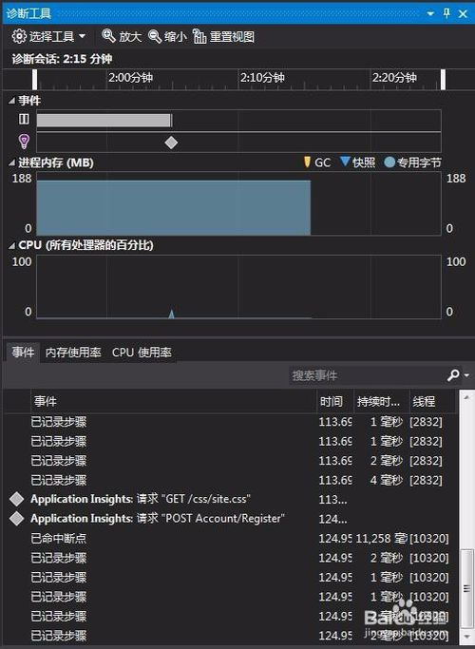](http://jingyan.baidu.com/album/15622f2405d16dfdfcbea5f9.html?picindex=9)